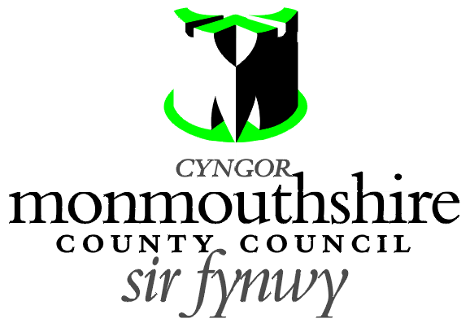

CROESFAN SEBRA
HEOL SEREN, PENPERLLENI

Mae Cyngor Sir Fynwy’n cynnig darparu cyfleuster croesfan sebra newydd ar Heol Seren, Penperlleni. Cynigir lleoli’r groesfan sebra 13 metr i’r dwyrain o’i chyffordd â Lôn yr Ysgol.

Gellir archwilio Cynllun sy’n dangos lleoliad y groesfan sebra arfaethedig ar y we yma http://www.monmouthshire.gov.uk/public-consultation-traffic neu, fel arall, cysylltwch â laurabazely@monmouthshire.gov.uk am gopi o'r cynllun.

Dylid gwneud unrhyw Wrthwynebiadau yn ymwneud â’r cynnig hwn yn ysgrifenedig yn unig, gan nodi'r sail dros wneud y gwrthwynebiad, a dylid ei anfon i traffic@monmouthshire.gov.uk neu i’r adran Draffig, Cyngor Sir Fynwy, Neuadd y Sir, Brynbuga NP15 1GA i’w dderbyn dim hwyrach na 5yh ar ddydd Gwener y 24^{ain} o Orffennaf 2020.

Dyddiad: 6^{ed} o Fawrth 2020.

Frances O’Brien
Prif Swyddog
Cyfarwyddiaeth Menter

